Instalar ZeosLib no Delphi 2009 e Delphi 2010

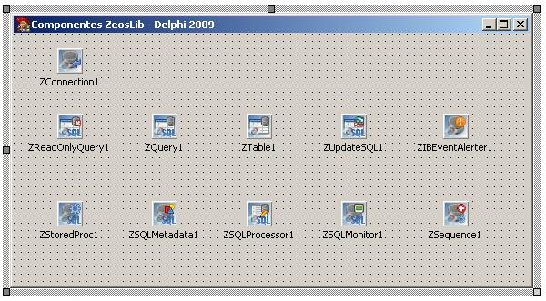  
1 - Faça o download do arquivo ZEOSDBO-7.0.0-alpha em http://zeos.firmos.at/portal.php  
  
2 - Crie uma pasta chamada Zeos7 dentro da pasta Lib do RAD Studio. Por exemplo, meu RAD Studio esta em C:\Program Files (x86)\Embarcadero\RAD Studio\7.0\lib, então meu diretório base será:

C:\Program Files (x86)\Embarcadero\RAD Studio\7.0\lib \Zeos7   
  
3 - Descompacte ou copie e cole os arquivos dentro do diretório recem criado no ítem 2.  Os arquivos são: doc, exemles, packeges e src.  
  
4 - Com o Delphi 2009/2010 aberto, vá em File -Open Project (Ctrl+F11) e abra o arquivo ZeosDbo.GroupProj, dentro de C:\Program Files (x86)\Embarcadero\RAD Studio\7.0\lib\Zeos7\packages\delphi12   
  
5 - Vá ao menu Project - Build All Projects   
  
6 - Antes de continuar, se você estiver usando o Windows Vista ou Windows 7 com o UAC habilitado, você terá que dar permissão TOTAL para a pasta Zeos7 criada, caso contrário não irá funcionar.   
  
7 - Agora, antes da instalação vá ao menu Tools - Options - Evironment Options - Delphi Options - Library - Win 32 e adicione o caminho a seguir no Library Path: C:\Program Files (x86)\Embarcadero\RAD Studio\7.0\lib\Zeos7\packages\delphi12\build  
  
8 - Feito isto, minimize o Delphi, abra o diretório C:\Program Files (x86)\Embarcadero\RAD Studio\7.0\lib\Zeos7\packages\delphi12\build, selecione todos os arquivos ".bpl" copie-os e cole-o dentro da pasta Bpl do RAD Studio: C:\Users\Public\Documents\RAD Studio\7.0\Bpl

9 - Volte ao Delphi vá ao menu View - Project Manager (Ctrl + Atl + F11). Selecione e compile as bpls abaixo, uma a uma. Para compilar, clique com o botão direto sobre o bpl. É a primeira opção.  
  
- ZCore120.Bpl  
- ZPlain120.Bpl  
- ZParseSql120.Bpl  
- ZDbc120.Blq  
- ZComponent120.Bpl  
- ZComponentDesign120.Bpl  
  
10 - Depois de compiladas, clique com o botão direito sobre o pacote ZComponentDesign120.Bpl e clique em Install.   
  
11 - Pronto, feche tudo (File - Close All). Crie um novo projeto e veja que os componentes já podem ser utilizados.

12 – Na Aba Tool Palette e verifique se no ultimo menu da lista tem o Zeos Acess, isso significa que foi instalado com sucesso.

**OBS: Se por um acaso no momento de compilar o projeto e aparecer a seguinte noticação:**

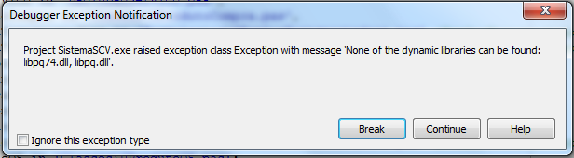

**Deve ser copiado as duas .dll que se encontram dentro da pasta Zeos e colocadas nos dois seguintes caminhos:**

**C:\Windows\System32**

**C:\Windows\SysWOW64 (esse caminho é só para quem tem o Win7 x64 instalado)**

**Logo após feito isso, no componente ZConnection o Protocolo deve estar em “postgresql-7” para poder funcionar corretamente.**

**Outro detalhe também que deve ser verificado é que como o Delphi apresentou o aviso acima dizendo que estava faltando algumas dll pode acontecer que todas as TZQuery estejam com o Active como “False” gerando problema na hora de compilar. Favor verificar cada uma delas no arquivo DM e colocar como “True” para evitar possíveis erros.**